Портфолио

Муниципальное бюджетное образовательное
учреждение дополнительного образования детей Ольховатская Детско-юношеская спортивная школа

История создания Ольховатской ДЮСШ.

12 апреля 1999г. администрацией Ольховатского муниципального района было принято постановление № 138 об открытии муниципального учреждения дополнительного образования спортивной направленности –«Детско-юношеская спортивная школа».
ДЮСШ начала свою работу с 10 августа 1999г.Ее первым директором был назначен Н.П.Холоден, заведующим учебной частью- С.Б.Костюков. Были открыты отделения по баскетболу, волейболу, футболу, настольному теннису, по технике пешеходного туризма. На момент открытия ДЮСШ в ней работали одиннадцать тренеров, были скомплектованы 22 группы , которые посещали 364 учащихся. С юными спортсменами занимались тренеры Н.П.Холоден, В.В.Тесленко, А.В.Колесников, А.В.Лупенко, В.В.Ткаченко, Вл.Ил.Кальченко, Вал.Ив.Кальченко, С.И.Капшук, А.М.Жук, Е.Н.Козлов.
С 1 сентября 2000г. заведующим учебной частью ДЮСШ стал Ткаченко А.Ю.Были дополнительно открыты филиалы в Базовской СОШ по баскетболу ( тренер И.В.Иваненко), в Юрасовской ООШ по русской лапте ( тренер Г.В.Станицын), в Ольховатской ООШ по волейболу ( тренер А.Ю.Ткаченко) ,в Базовской СОШ по футболу (тренер Вл.Ил. Кальченко)
С 2000 по 2009 годы филиалы ДЮСШ открыты в Караяшниковской СОШ по волейболу (тренер А.В. Яковенко), в Степнянской СОШ по волейболу (тренер Е.Н. Дудукало) и по футболу (тренер С.И. Поздняков), в Заболотовской СОШ по футболу (тренер А.С. Ивахненко), в физкультурно-оздоровительном комплексе «Звездный» по вольной борьбе (тренер В.И. Журо)
С 12 сентября 2000 года в оперативное управление ДЮСШ было передано здание, находящееся по адресу ул. Пролетарская 9, где разместились отделения САМБО (тренер С.И. Капшук) и ОФП ( тренер А.С.Солодун).
С 12 ноября 2006г. в оперативное управление ДЮСШ был передан спортивный зал бывшей Ольховатской ООШ, расположенный по адресу ул. 50 лет ВЛКСМ д.1, в котором стали заниматься волейболом и футболом учащиеся проживающие в п.Гора ( тренеры В.Я.Моргун, Вл.Ил.Кальченко).
24 декабря 2008г. было завершено строительство физкультурно-оздоровительного комплекса «Звездный», который перешел в оперативное управление МОУ ДОД Ольховатская ДЮСШ. Были дополнительно открыты группы плавания под руководством тренера Е.Н.Дудукало, тренажерный зал (инструкторы И.С.Митряшкина, А.И.Смыкалов).
С 1 сентября 2009г. на базе спортивного зала Ольховатской ООШ была открыта школа бокса, руководит которой Е.А.Приходько.
С 18 декабря 2008г по настоящее время директором ДЮСШ является Вл.Ил.Кальченко.

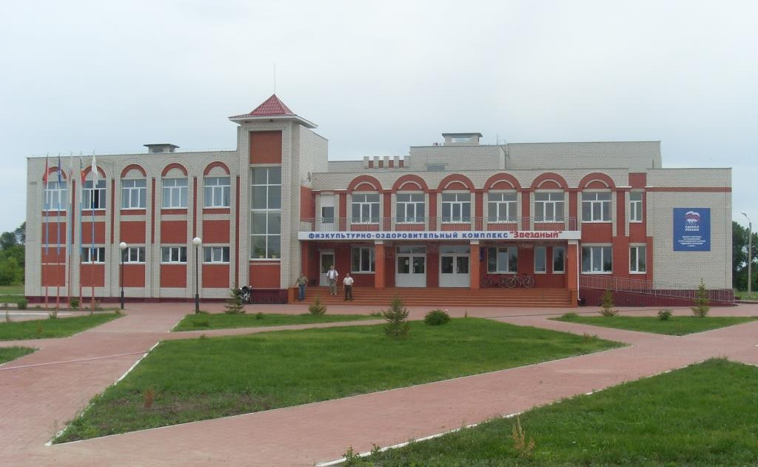

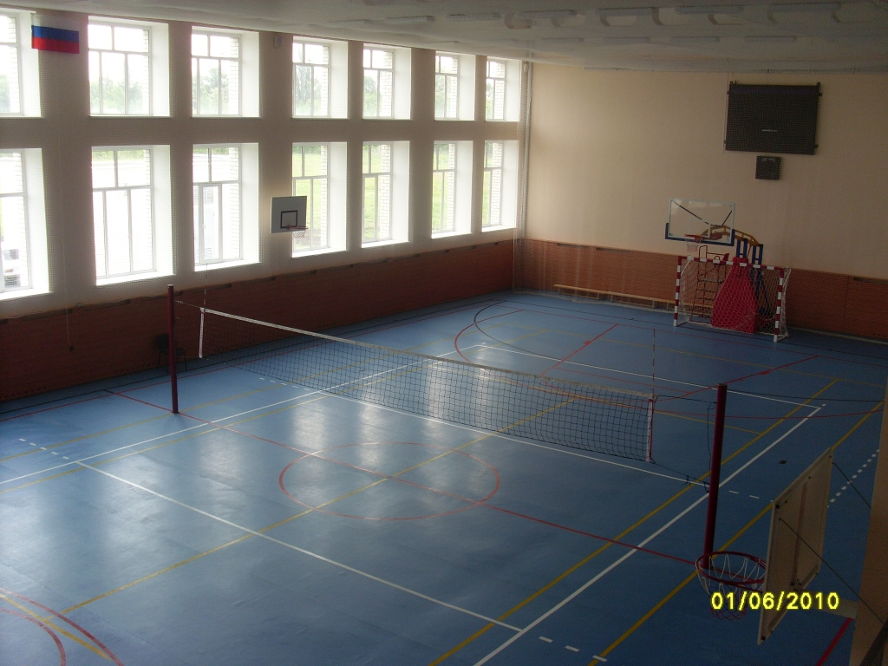
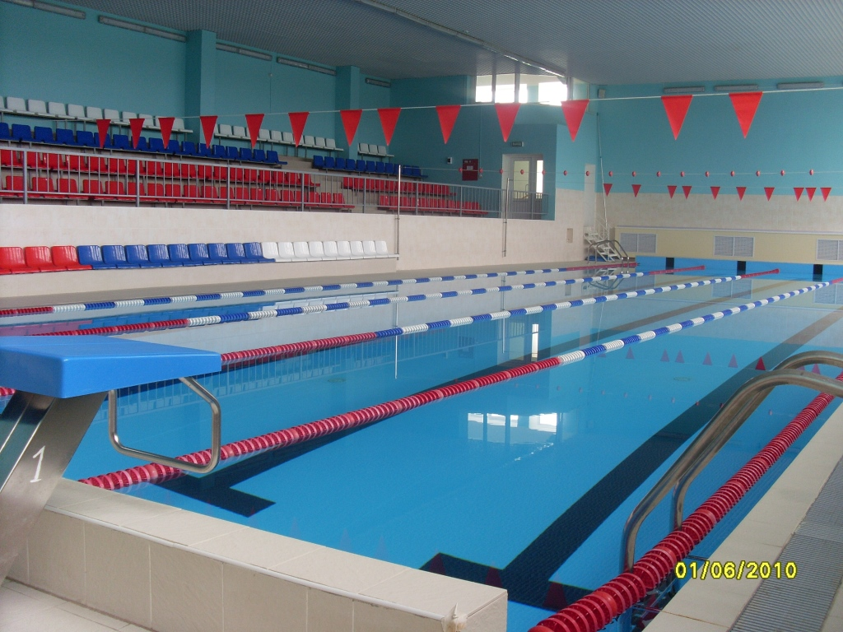

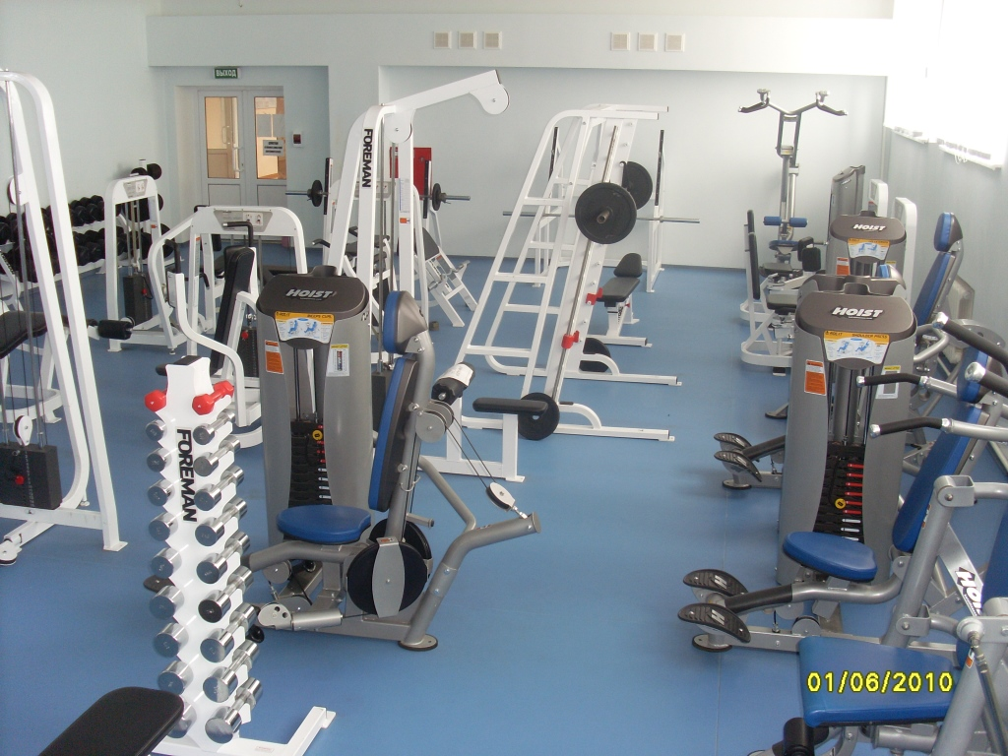

1. Вводная часть.

Развитие физической культуры и спорта в стране невозможно без осуществления целенаправленной пропаганды физической культуры и формирования здорового образа жизни населения.
В этом направлении и работает на протяжении многих лет МБОУ ДОД Ольховатская ДЮСШ. Формирует у школьников положительное отношение к определенным видам физической активности, которое во многом зависит от правильного взаимодействия организованного воспитания и влияния социальной среды.

МБОУ ДОД Ольховатская ДЮСШ была открыта 15 августа 1999 года.
В настоящее время в МБОУ ДОД Ольховатская ДЮСШ работают отделения по 8 видам спорта:
- Футбол;
- Волейбол;
- Баскетбол;
- Борьба САМБО;
- Бокс;
- Плавание;
- Русская лапта;
- Легкая атлетика.
.
Школа со дня основания прогрессировала – увеличилось количество групп, количество детей, тренеров-преподавателей и на данный момент является единым механизмом, работа которого направлена на воспитание физически активной личности, способной занять достойное место в обществе.

Основные задачи и приоритетные направления деятельности
МБОУ ДОД Ольховатская ДЮСШ.

Главная задача МБОУ ДОД Ольховатская ДЮСШ заключается в подготовке физически крепких, с гармоничным развитием физических и духовных сил юных спортсменов, в воспитании социально активной личности, готовой к трудовой деятельности в будущем. Основным условием выполнения этой задачи является многолетняя и целенаправленная подготовка юных спортсменов, которая предусматривает:
- содействие гармоничному физическому развитию, всесторонней физической подготовленности и укреплению здоровья занимающихся;
- повышение тренировочных и соревновательных нагрузок, уровня владения навыками в процессе многолетней подготовки до требований в группах спортивного совершенствования;
- подготовку волевых, смелых, дисциплинированных, обладающим высоким уровнем подготовки и бойцовскими качествами спортсменов.
Основной показатель работы спортивной школы – стабильность состава занимающихся, динамика прироста индивидуальных показателей выполнения программных требований по уровню подготовленности занимающихся, выраженных в количественных показателях физического развития, технической, тактической, интегральной и теоретической подготовки (по истечении каждого года), результаты участия в соревнованиях. Выполнение нормативных требований по уровню подготовленности и спортивного разряда – основное условие пребывания занимающихся в спортивной школе.

В процессе учебно-тренировочной работы за последние годы , решались следующие задачи:

- укрепление здоровья занимающихся спортом, повышение их функциональных возможностей;
- создание здоровой образовательной среды и условий, стимулирующих мотивационную сферу занимающихся;
- формирование у занимающихся действенных и системных знаний на уровне государственных образовательных стандартов;
- улучшение состояния здоровья, включая физическое развитие, повышение уровня физической подготовленности, профилактику вредных привычек и правонарушений.
Отличительные черты МБОУ ДОД Ольховатская ДЮСШ.

Отличительной чертой нашей школы является широкий спектр предоставляемых услуг спортивной направленности. Воспитанники ДЮСШ добиваются хороших результатов на областном уровне.
В настоящее время школа является единственным центром бесплатного спортивного образования и воспитания в Ольховатском районе и должна быть сохранена в этом статусе в ближайшем будущем.

Общая характеристика образовательного учреждения

В настоящее время школа является юридическим лицом и имеет статус муниципального учреждения дополнительного образования детей. Учредителем школы является администрация Ольховатского муниципального района.
Муниципальное учреждение дополнительного образования Детско-юношеская спортивная школа зарегистрировано постановлением главы администрации Ольховатского муниципального района № 138 от 12 апреля 1999 года.
Место нахождения школы - юридический адрес: 396691, Воронежская область, Ольховатский район, п.Заболотовка, ул. Звездная 2 «А»
Весь пакет документов, регламентирующий деятельность учреждения, имеется в наличии:
- Школа имеет свой Устав.
- Лицензию
- Свидетельство о постановке на учет юридического лица в налоговом органе по месту нахождения на территории Российской Федерации.
- Свидетельство о государственной регистрации юридического лица.
- Локальные акты регламентирующие работу учреждения

Сотрудничество с общеобразовательными школами и общественными организациями.

Общеобразовательными учреждениями и ДЮСШ физкультурно-спортивной направленности совместно с ведомствами и общественными организациями отводится ведущая роль в обеспечении комплексного подхода к оздоровлению школьников средствами физической культуры и спорта.
Деятельность тренерского коллектива школы направлена на взаимодействие с педагогическими коллективами общеобразовательных школ, здравоохранения (подростковый кабинет, кабинет ЛФК), на решение проблемы укрепления здоровья и профилактики вредных привычек.
Обеспечивая взаимодействие с общеобразовательными школами, следует отметить, что общеобразовательные учреждения, тренерско-преподавательский состав ДЮСШ и учителя физической культуры школ тщательно подходят к вопросу решения главной задачи – формирования, сохранения и укрепления здоровья детей, подростков и учащейся молодежи. Учебные занятия по физической культуре направлены на использование здоровье формирующих возможностей физических упражнений, выполняемых преимущественно в тренирующих режимах.
Девушки и юноши из групп САМБО и бокса принимают участие в показательных выступлениях на районных и школьных мероприятиях.

Структурная схема взаимодействия с другими учреждениями.
Администрация
Ольховатского
муниципального района
Управление по ФК и спорту Воронежской области
Областная
детско-юношеская спортивная школа

отдел по культуре
отдел образования
МБОУ ДОД
Ольховатская
ДЮСШ

общеобразовательные школы района

Здравоохранение
Различные общественные организации

Обстоятельства, способствующие улучшению характеристики учреждения.

Проблема набора учащихся в спортивные группы отсутствует, чему способствуют те обстоятельства, что школа работает в тесном контакте с общеобразовательными школами. Большую помощь по вовлечению учащихся школ в спортивные секции ДЮСШ оказывают классные руководители и преподаватели физкультуры, родители учащихся.
Положительной чертой школы является то, что администрация в тесном контакте с тренерами-преподавателями постоянно ведет работу в направлении профилактики заболеваемости, улучшении здоровья детей и подростков, укрепления системы профилактики безнадзорности и правонарушений несовершеннолетних. Пример – участие в ежегодном соревновании по плаванию под лозунгом: «Спорту – ДА, наркотикам - НЕТ».
Следует отметить, что МБОУ ДОД Ольховатская ДЮСШ большое внимание уделяет патриотическому воспитанию детей, формированию исторических и краеведческих знаний родного края.
Работая в этом направлении, школа охватывает и внеурочную жизнь детей, разнообразную деятельность и общение за пределами школы.
Школа организует ежегодные турниры в честь ветеранов спортивного движения.

Формы работы, используемые администрацией школы и тренерами преподавателями с родителями: родительские собрания, индивидуальные консультации, беседы, встречи; игровые программы ("Мама, папа и я - спортивная семья"); интеллектуальные игры, викторины, конкурсы, соревнования, туристические походы, массовые праздники.
Принципы, по которым организуются спортивные мероприятия: простота и доступность.
Анализируя вышеизложенное можно отметить, что школа стремится к тому, чтобы включить семью в воспитание детей. Устанавливает тесную связь “семья - школа”, дети видят, что школа занимает важное место в жизни семьи. В результате постоянной заинтересованности родителей делами школы, вырабатывается в детях положительное отношение к учению, сознательная дисциплина, воспитывается активная личность, что является основой для развития интеллектуального потенциала ребенка.

III. Содержание и результативность деятельности ДЮСШ.
1.1.2.Наполняемость учебных групп по видам спорта.

№ | Название объединения | 2012-2013  уч. год | 2013-2014  уч. год
№ | Название объединения | Кол-во воспитанников | Кол-во воспитанников
№ | Название объединения | Кол-во воспитанников | На начало года | На 1.01.2015г.
1 | Баскетбол | 170 | 142 | 175
2 | Футбол | 69 | 82 | 81
3 | САМБО | 65 | 69 | 79
4 | Бокс | 13 | 15 | 33
5 | Р/Лапта | 20 | 33 | 37
6 | Волейбол | 108 | 141 | 135
7 | л/атлетика | 17 | 15 | 15
8 | Плавание | 87 | 72 | 73
9 | н\теннис | 16 | -
Всего |  | 565 | 569 | 628

1.2. «Направленность образовательного процесса на удовлетворение различных образовательных вопросов родителей обучающихся»

1.2.1. Особенности реализуемого учебного плана.
Содержание и логика построения учебного плана школы, отражают цели и задачи программы деятельности «Здоровье детей – будущее страны», а также спортивных программ, составленных на основе нормативно-правовых документов, регулирующих деятельность спортивных школ. В программах отражены основные принципы спортивной подготовки юных спортсменов, они в свою очередь содержат научно обоснованные рекомендации по построению, содержанию и организации тренировочного процесса занимающихся на различных этапах многолетней подготовки.

1.3. Условия осуществления тренировочного процесса.

1.3.1. Тренировочные занятия проходят как в основном здании школы ФОК «Звездный», так и на базе общеобразовательных школ района во второй половине дня с 13⁰⁰ до 20⁰⁰, это выгодно как для воспитанников, так и для их родителей. После занятий в общеобразовательной школе дети не зависимо, где проживают, занимаются тем видом спорта и в том учреждении, в котором (по личным соображениям) им удобно.

    - Материально – технические ресурсы образовательного учреждения.

Территория школы занимает площадь – 1,8 га и имеет двухэтажное здание –3657,8 м² , со спортивным залом, раздевалками и подсобными помещениями, который используется в соответствии с расписанием учебно-тренировочных занятий, а также бассейн, тренажерный зал, борцовский зал. Лицензионный норматив по площади на одного обучаемого выдерживается в соответствии с требованиями, социально-бытовое обеспечение обучающихся- удовлетворительное.
Имеется отдельный спортзал, приспособленный для занятий боксом, со всем социально-бытовым оснащением.

1.3.3. Кадровое обеспечение образовательного процесса.

ДЮСШ не полностью укомплектована педагогическими кадрами, есть вакантные места на должность тренера-преподавателя .
Средняя нагрузка тренеров-преподавателей включая совместителей -12 ч. в неделю.

Сведения о руководящих кадрах | 2012-2013  уч. год |  | 2013-2014  уч. год
Сведения о руководящих кадрах | штатные | совместители | штатные | совместители
Всего: | 5 | 17 | 8 | 16
Имеют образование:
высшее | 5 | 13 | 9 | 10
н. высшее |  |  |  | 3
среднее специальное |  | 3 |  | 2
среднее |  | 1 |  | -
Имеют квалификационные категории:
высшую | 2 | 5 | 1 | 1
первую | 2 | 5 | 4 | 3
вторую

1.4.Результаты образовательной деятельности.

Число проведенных соревнований за 2014 учебный год

1. 4.1. Учет достижений.
Участие в мероприятиях | 2013-2014  уч. год
Муниципальных | 37
Областных | 34
ИТОГО: | 71

Количество разрядников
Разряды: | 2013-2014  уч. год
Юношеские разряды | 90
ИТОГО: | 90

1.4.2. Воспитательная работа.

Воспитательная работа ДЮСШ в 2014 году проводилась в соответствии с поставленными целями и задачами:
- Нравственное и антинаркотическое воспитание учащихся.
- Воспитание свободной личности.
- Формирование положительного отношения к тренировкам, развитие познавательной и физической активности, интеллектуальное развитие личности ребёнка.
- Воспитание здорового образа жизни и высокого уровня физической культуры. Укрепление здоровья детей и подростков, физическое совершенствование и спортивная подготовка.
- Приобщение детей к национальной культуре, обычаям и традициям родного края.

Учебно-тренировочный и воспитательный процессы в МБОУ ДОД Ольховатская ДЮСШ строятся на основе нормативно-правовой базы, с использованием современных технологий, в тесном взаимодействии с общеобразовательными школами.
Важной частью системы воспитательной работы является формирование и укрепление школьных традиций, к которым можно отнести праздники, организуемые спортивной школой как индивидуально, так и в сотрудничестве с общеобразовательными школами: «День матери», «Папа, мама, я – спортивная семья», «День Победы», «День молодежи», «Новый год», «Весёлые старты», Дни здоровья.

Деятельность школы, способствует развитию творческого мышления и самостоятельности учащихся; организации здоровой социально культурной среды для становления социально активной жизнестойкой личности, способной самостоятельно и ответственно строить собственную жизнь.

